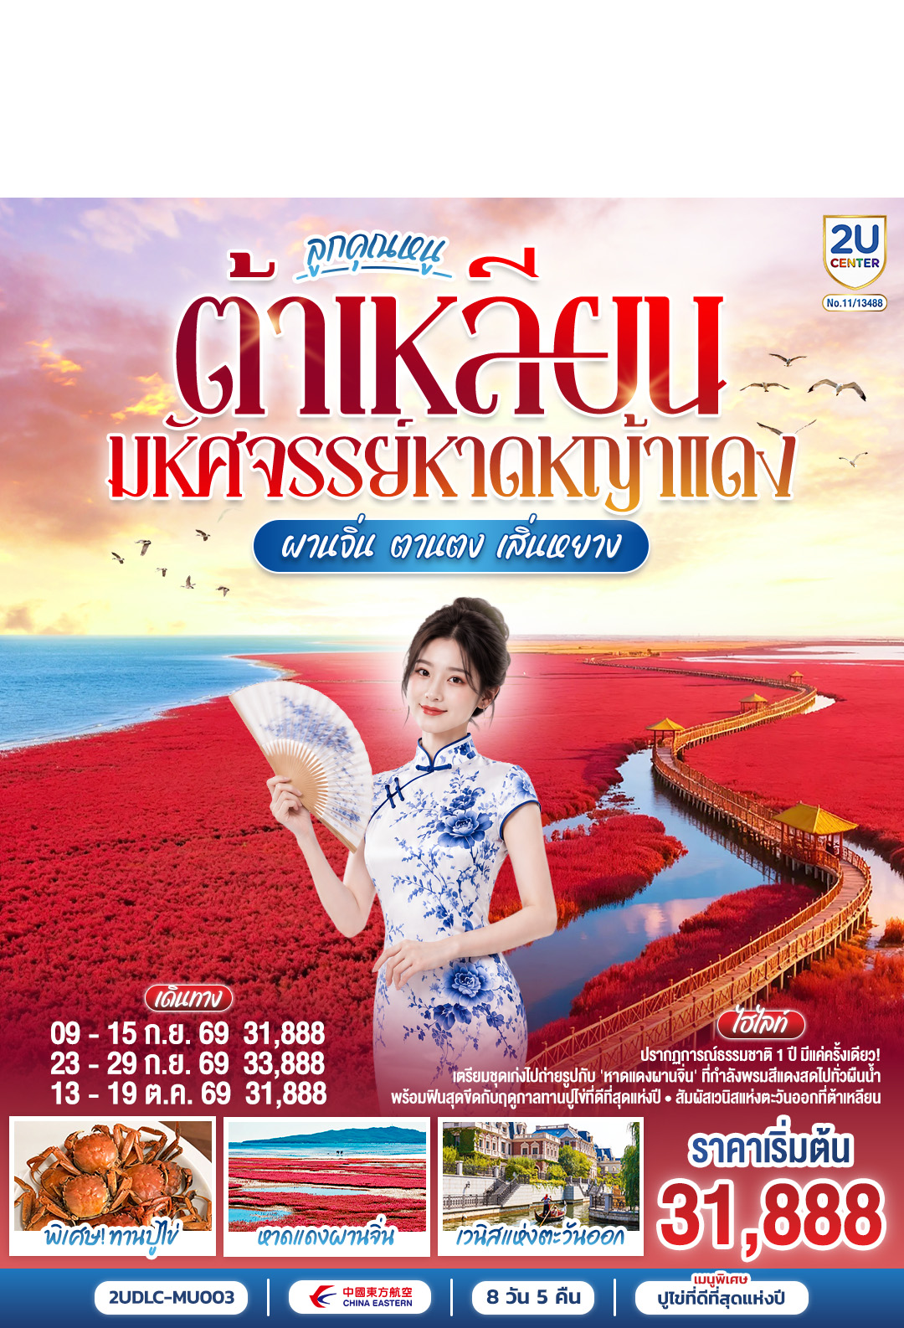
ต้าเหลียน ลูกคุณหนู มหัศจรรย์หาดหญ้าแดง
ผานจิ่น ตานตง เสิ่นหยาง
8 วัน 5 คืน โดย สายการบิน ไชน่า อีสเทิร์น

 | โปรแกรมเดินทาง | เช้า | เที่ยง | ค่ำ | โรงแรมที่พัก
1 | กรุงเทพฯ (สนามบินสุวรรณภูมิ)
2 | กรุงเทพฯ (สนามบินสุวรรณภูมิ) – เซี่ยงไฮ้ (สนามบินเซี่ยงไฮ้ผู่ตง) (MU548 :02:10 - 07:35) ต้าเหลียน (สนามบินต้าเหลียนโจวสุ่วจือ) (MU9095: 09:35 - 11:20) – จัตุรัสซิงไห่ – ท่าเรือประมงต้าเหลียน – ถนนญี่ปุ่น + ถนนรัสเซีย - ย่านตงกั่ง + เวนิสจำลอง |  |  |  | DALIAN FURONG INTER HOTEL  หรือเทียบเท่าระดับ 4 ดาว  ** มาตรฐานประเทศจีน **
3 | ต้าเหลียน – ผานจิ่น – หาดหญ้าทะเลแดงผานจิ่น (รวมรถอุทยาน) - เกาะคู่รัก – สะพานเฉียวอ้าย – สะพานไม้ซุ่ยเยี่ย – จุดชมวิวนาข้าวต้าเมิ่ง - ผ่านชมทุ่งบ่อน้ำมัน | 🍽 | 🍽 | 🍽 | PANJIN CITY CENTER HOLIDAY INN EXPRESS  หรือเทียบเท่าระดับ 4 ดาว  ** มาตรฐานประเทศจีน **
4 | ผานจิ่น - เสิ่นหยาง – ทุ่งหญ้าหยุนตวน – เล่นสไลเดอร์หญ้า ท่านละ 1 รอบ – บ้านฮอบบิท - ตลาดกลางคืนซีถ่า | 🍽 | 🍽 | 🍽 | SHENYANG COUNTRY GARDEN PHOENIX  หรือเทียบเท่าระดับ 4 ดาว  ** มาตรฐานประเทศจีน **
5 | เสิ่นหยาง - ศิลปะน้ำตาลตระกูลหลี่ – โบสถ์คาทอลิกหนานกวน - ตานตง | 🍽 | 🍽 | 🍽 | DANDONG PEARL ISLAND  HOTEL  หรือเทียบเท่าระดับ 4 ดาว  ** มาตรฐานประเทศจีน **
6 | ตานตง – ด่านชายแดนจีน-เกาหลีเหนือ - แม่น้ำยาลู และสะพานต้วนเฉียว - ต้าเหลียน | 🍽 | 🍽 | X  อิสระ | DALIAN FURONG INTER HOTEL  หรือเทียบเท่าระดับ 4 ดาว  ** มาตรฐานประเทศจีน **
7 | ท่าเรือประมงต้าเหลียน - พิพิธภัณฑ์ธรรมชาติต้าเหลียน – ต้าเหลียน ว่านต๋า พลาซ่า - ต้าเหลียน (สนามบินต้าเหลียนโจวสุ่ยจือ) – เซี่ยงไฮ้ (สนามบินเซี่ยงไฮ้ผู่ตง) (MU5624 : 20:25 - 22:30) | 🍽 | 🍽
8 | เซี่ยงไฮ้ (สนามบินเซี่ยงไฮ้ผู่ตง) - กรุงเทพฯ (สนามบินสุวรรณภูมิ) (FM847 : 00:15 - 04:05)
เนื่องจากการบริการจะเริ่มต้น ณ สนามบินต้นทาง สนามบินสุวรรณภูมิ กรณีที่ท่านเดินทางจากต่างจังหวัด
ค่าใช้จ่ายในการเดินทาง เช่น ตั๋วเรื่องบิน รถไฟ รถทัวร์ ที่พัก ไม่ได้อยู่ในรายการทัวร์ ดังนั้นทางบริษัทจะไม่รับผิดชอบค่าใช้จ่ายในส่วนนี้ ในกรณีที่เที่ยวบินมีการเปลี่ยนแปลง อันเนืองมาจาก สายการบินเปลี่ยนแปลงเวลาบิน เที่ยวบิน ยกเลิกเที่ยวบิน หรือสาเหตุสุดวิสัยอื่นๆ
วันเดินทาง | ผู้ใหญ่พัก 2-3 ท่าน  ท่านละ | พักเดี่ยว  เพิ่มท่านละ | จอยแลนด์ ไม่ใช่ตั๋ว  ท่านละ
08 – 15 ก.ย. 69 | 31,888. - | 5,000. - | 15,900.-
22 – 29 ก.ย. 69 | 33,888. - | 5,000. - | 15,900.-
12 – 19 ต.ค. 69 | 31,888. - | 5,000. - | 15,900.-
ราคาทัวร์ข้างต้นยังไม่รวมค่าทิปมัคคุเทศน์ท้องถิ่นและคนขับรถ 2,000 บาท/ท่าน/ทริป
รายการทัวร์นี้ไม่มีราคาเด็ก
** ทารก (อายุไม่เกิน 2 ขวบ) ท่านละ 9,900 .-**

วันแรก | กรุงเทพฯ (สนามบินสุวรรณภูมิ)
23.00 น. | พร้อมกันที่ ท่าอากาศสุวรรณภูมิ อาคารผู้โดยสารระหว่างประเทศ ชั้น 4 ประตู 10 เคาน์เตอร์ โดยมีเจ้าหน้าที่คอยให้การต้อนรับและอำนวยความสะดวกตรวจเช็คสัมภาระและเอกสารการเดินทางให้กับทุกท่าน เช็คอิน ณ เคาน์เตอร์ สายการบิน ไชน่า อีสเทิร์น แอร์ไลน์ (MU) รวมน้ำหนักกระเป๋าสำหรับโหลดใต้เครื่อง 23 กิโลกรัม โดยจำที่ท่านละ 1 ใบ สัมภาระของท่านจะทำการเช็คทรู (Check-through) ส่งตรงไปยังสนามบินปลายทาง
วันที่สอง | กรุงเทพฯ (สนามบินสุวรรณภูมิ) – เซี่ยงไฮ้ (สนามบินเซี่ยงไฮ้ผู่ตง) (MU548 :02:10 - 07:35) ต้าเหลียน (สนามบินต้าเหลียนโจวสุ่วจือ) (MU9095: 09:35 - 11:20) – จัตุรัสซิงไห่ – ท่าเรือประมงต้าเหลียน – ถนนญี่ปุ่น + ถนนรัสเซีย - ย่านตงกั่ง + เวนิสจำลอง
02.10 น. | ออกเดินทางจาก สนามบินสุวรรณภูมิ สู่ สนามบินเซี่ยงไฮ้ ผู่ตง โดย สายการบิน ไชน่า อีสเทิร์น แอร์ไลน์ (MU) เที่ยวบินที่ MU548  มีบริการอาหารบนเครื่อง (รูปแบบอาหารอาจปรับเปลี่ยนเป็น อาหารร้อน หรือ Snack Box ได้ตามความเหมาะสมและนโยบายของสายการบินในเที่ยวบินนั้นๆ โดยไม่อาจแจ้งให้ทราบล่วงหน้า)
07.35 น. | เดินทางถึง สนามบินเซี่ยงไฮ้ ผู่ตง นำท่านผ่านขั้นตอนตรวจคนเข้าเมือง จากนั้นพักผ่อนภายในสนามบินเพื่อรอต่อเครื่องในเที่ยวบินถัดไป
09.35 น. | ออกเดินทางจาก สนามบินเซี่ยงไฮ้ ผู่ตง สู่ สนามบินต้าเหลียนโจวสุ่วจือ โดย สายการบิน ไชน่า อีสเทิร์น (MU) เที่ยวบินที่ MU9095  มีบริการอาหารบนเครื่อง (รูปแบบอาหารอาจปรับเปลี่ยนเป็น อาหารร้อน หรือ Snack Box ได้ตามความเหมาะสมและนโยบายของสายการบินในเที่ยวบินนั้นๆ โดยไม่อาจแจ้งให้ทราบล่วงหน้า)
11.20 น. | เดินทางถึง สนามบินต้าเหลียนโจวสุ่วจือ ไข่มุกแห่งแดนเหนือ ที่ซึ่งประวัติศาสตร์และสายลมทะเลมาบรรจบกัน ต้าเหลียนไม่ใช่แค่เมืองท่าที่สำคัญที่สุดแห่งหนึ่งทางตอนเหนือของจีน แต่คือเมืองที่มีชีวิตชีวาและเปี่ยมด้วยจิตวิญญาณ ที่ได้รับสมญานามว่า "ไข่มุกแห่งแดนเหนือ" สายลมที่พัดจากทะเลเหลืองไม่ได้นำมาเพียงไอเกลือ แต่ยังกระซิบเรื่องราวประวัติศาสตร์ที่ฝังรากลึกในทุกอณูของสถาปัตยกรรมและวิถีชีวิต ประวัติศาสตร์ยุคใหม่ของต้าเหลียนเริ่มต้นขึ้นในช่วงปลายศตวรรษที่ 19 และมีเอกลักษณ์ที่โดดเด่นจากการเข้ามาของชาวรัสเซียและญี่ปุ่น อิทธิพลนี้ได้หล่อหลอมให้ผังเมืองและสถาปัตยกรรมของต้าเหลียนมีเสน่ห์ที่ไม่เหมือนใคร โดยเฉพาะบริเวณจัตุรัสจงซาน ที่เปรียบเสมือนหัวใจของเมืองเก่า รายล้อมไปด้วยอาคารเก่าแก่สไตล์ยุโรปที่เคยเป็นธนาคารและหน่วยงานราชการในยุคอาณานิคม การเดินเล่นในบริเวณนี้ให้ความรู้สึกเหมือนได้ย้อนเวลากลับไปในยุคที่วัฒนธรรมตะวันตกและตะวันออกเริ่มผสมผสานกันอย่างลงตัว
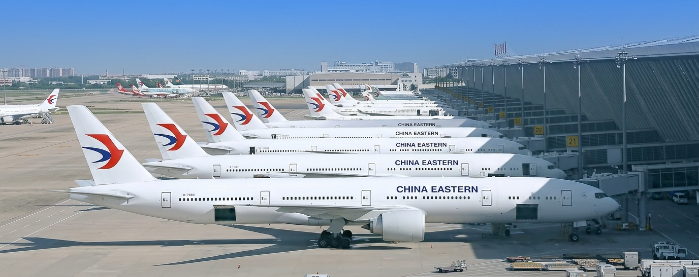
 | หลังจากนำท่านผ่านขั้นตอนตรวจคนเข้าเมืองและรับกระเป๋าแล้ว นำท่านเข้าสู่ภัตตาคาร
กลางวัน | รับประทานอาหารกลางวัน ณ ภัตตาคาร (มื้อที่ 1)
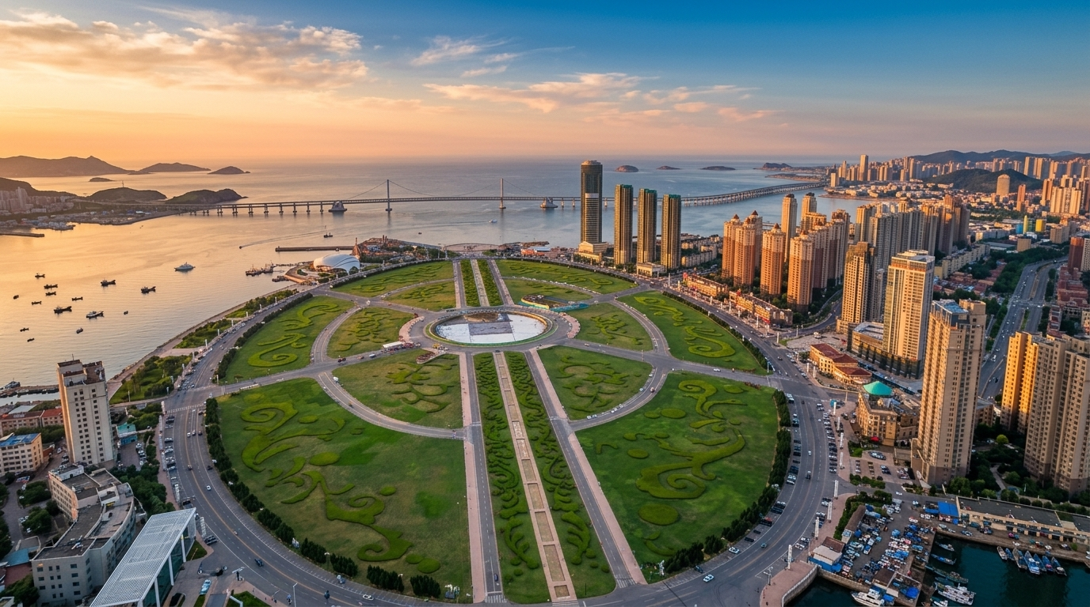
บ่าย | จากนั้นนำท่านเดินทางสู่ใจกลางจัตุรัสสาธารณะที่ใหญ่ที่สุดในเอเชีย ที่ซึ่งแผ่นดินโอบล้อมท้องทะเลอย่างสง่างาม ณ จัตุรัสซิงไห่ ผืนผ้าใบที่มีชีวิตซึ่งวาดภาพความทันสมัยและความงดงามทางธรรมชาติของเมืองต้าเหลียน ใจกลางจัตุรัสประดับด้วยประติมากรรม "ร้อยปีเมืองต้าเหลียน" บอกเล่าประวัติศาสตร์ของเมือง ขณะที่ขอบฟ้าถูกขีดเส้นด้วยสะพานซิงไห่ว่านข้ามทะเลอันน่าทึ่ง ในฤดูร้อน ที่นี่จะคึกคักไปด้วยผู้คนที่มาปิกนิก เล่นว่าว และชมการแสดงน้ำพุดนตรีในยามค่ำคืน
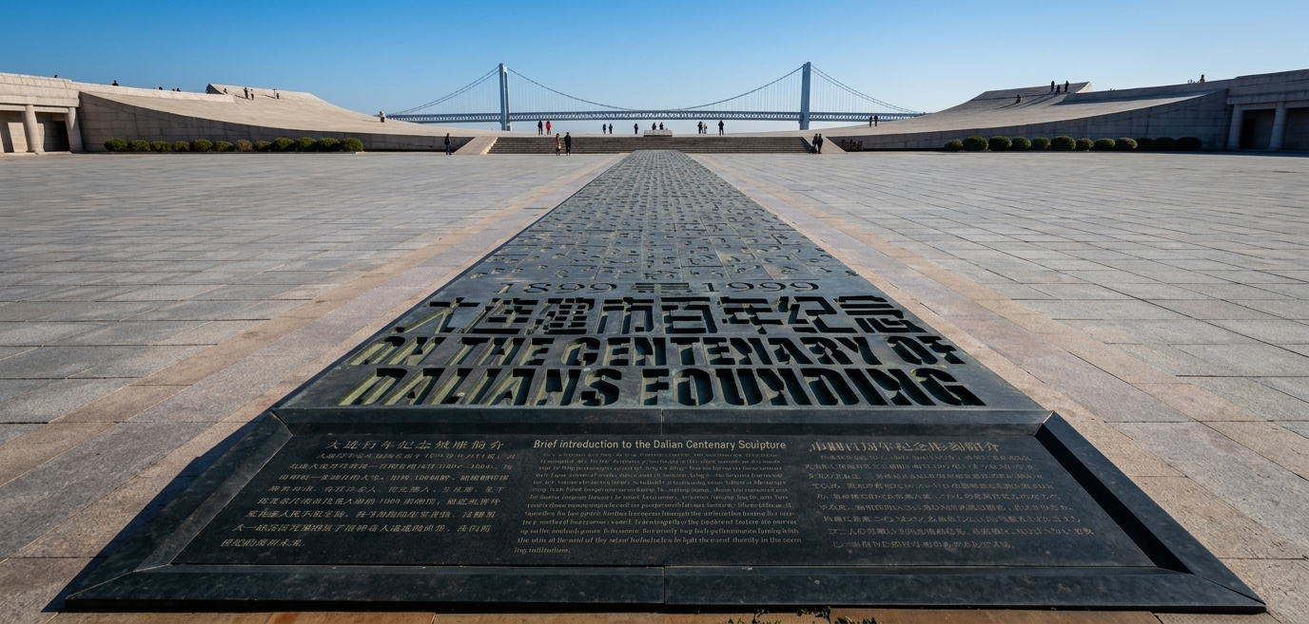
 | นำท่านชม ประติมากรรมร้อยปี แห่งเมืองต้าเหลียน ประติมากรรมชิ้นนี้ไม่ได้เป็นเพียงแค่สิ่งก่อสร้างที่สวยงาม แต่เป็นอนุสรณ์ที่มีชีวิต สร้างขึ้นเพื่อเฉลิมฉลองครบรอบ 100 ปีของการก่อตั้งเมืองต้าเหลียน ปลายด้านหนึ่งของประติมากรรมชี้ไปยังอดีต ส่วนอีกด้านชี้ไปยังอนาคต เป็นจุดนัดพบที่สมบูรณ์แบบระหว่างประวัติศาสตร์และความทันสมัยของเมืองท่าแห่งนี้ ที่นี่จึงเป็นมากกว่าจุดถ่ายรูป แต่เป็นประตูสู่การทำความเข้าใจจิตวิญญาณของต้าเหลียน
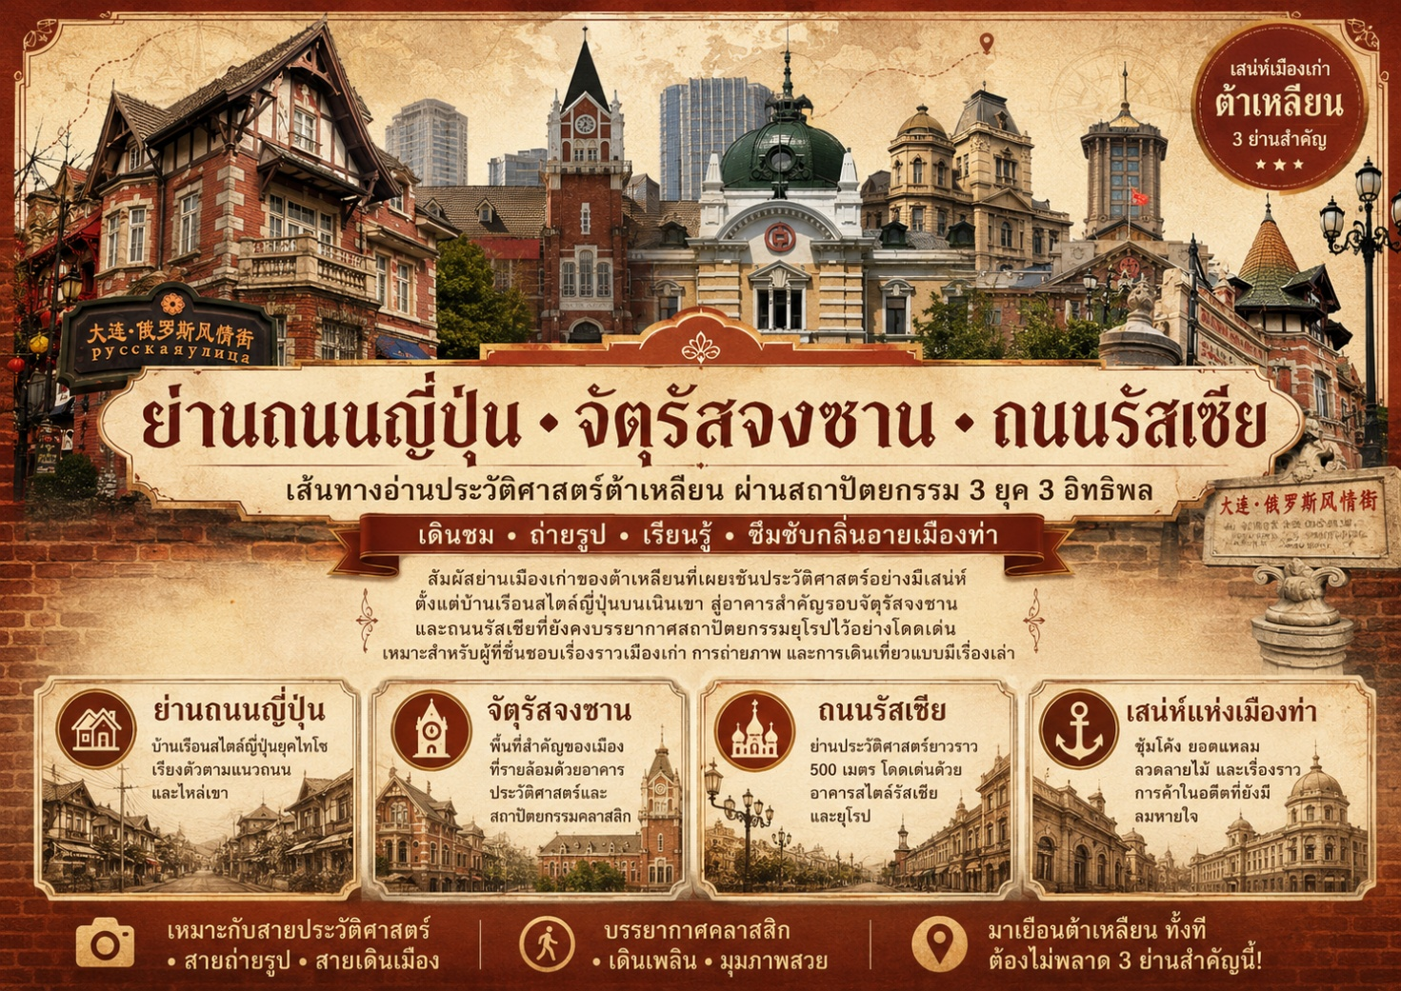
 | นำท่านเดินทางสู่ ย่านถนนญี่ปุ่น ภูมิทัศน์เมืองที่ซ้อนทับประวัติศาสตร์อาณานิคมไว้บนเนินเขา มีบ้านเรือนสไตล์ญี่ปุ่นยุคไทโช ราวกว่าหนึ่งร้อยยี่สิบหลังเรียงตัวอยู่ตามแนวถนนและไหล่เขา ส่วนใหญ่เป็นอาคารที่สร้างขึ้นในยุคที่ต้าเหลียนอยู่ภายใต้อิทธิพลญี่ปุ่น เป็นร่องรอยของเมืองท่าที่เคยถูกออกแบบให้รับใช้จักรวรรดิและการค้า ความสำคัญของย่านนี้อยู่ที่การอ่านชั้นประวัติศาสตร์ของต้าเหลียนผ่านสถาปัตยกรรม เมื่อเดินต่อเนื่องไปจะถึง ถนนรัสเซีย ย่านประวัติศาสตร์ยาวราว 500 เมตรที่รักษารูปแบบสถาปัตยกรรมรัสเซียจากคริสต์ศตวรรษที่ 19 และ 20 ไว้อย่างเป็นระบบ จนถูกมองว่าเป็นย่านประวัติศาสตร์แห่งแรกของจีนที่เก็บบรรยากาศสถาปัตยกรรมรัสเซียไว้ได้ครบถ้วนที่สุด ย่านนี้ตั้งอยู่ใกล้สถานีรถไฟต้าเหลียน และเดิมสร้างขึ้นในช่วงปลายคริสต์ศตวรรษที่ 19 สมัยที่พื้นที่นี้อยู่ในเขตสัมปทานของรัสเซีย ในนาม พอร์ท อาร์เธอร์ ก่อนจะถูกบูรณะครั้งใหญ่และได้รับชื่ออย่างเป็นทางการว่า “ถนนรัสเซีย” ในปี 2000
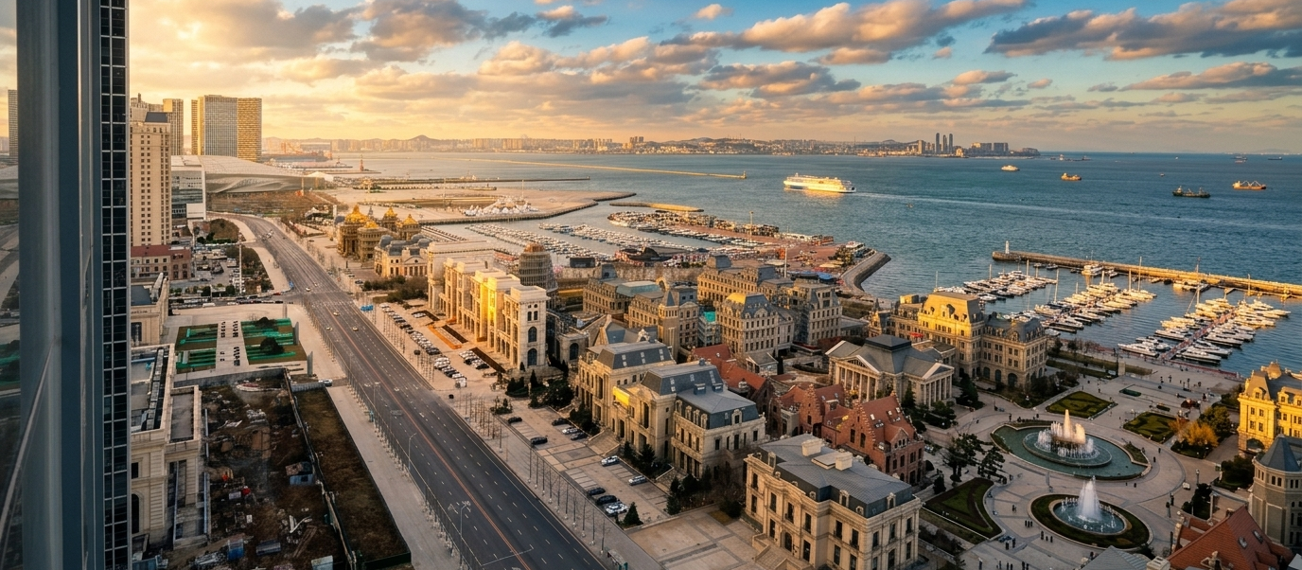
 | นำท่านเดินทางสู่ ย่านตงกั่ง สถานที่แห่งนี้ไม่ได้เป็นเพียงย่านท่องเที่ยวริมทะเล แต่เป็นพื้นที่ที่เมืองใช้เล่าเรื่องตัวเองผ่านสถาปัตยกรรมและภูมิทัศน์สมัยใหม่ ด้านหนึ่งมีจัตุรัสน้ำพุดนตรีซึ่งใช้แสง น้ำ และเสียงประกอบกันในยามค่ำคืน อีกด้านคือเมืองเวนิสจำลองด้วยคลองเทียมและอาคารสไตล์ยุโรป ขณะเดียวกันท่าจอดเรือยอรช์นานาชาติตงกั่งก็สะท้อนบทบาทของพื้นที่นี้ในฐานะหน้าต่างของเมืองสู่ทะเล ไม่ใช่แค่ที่ถ่ายรูป แต่เป็นความพยายามของต้าเหลียนในการสร้างย่านชายฝั่งที่รวมการพักผ่อน วัฒนธรรม และการเดินเล่นไว้ในพื้นที่เดียว
 | นำท่านเดินทางสู่ เวนิส แห่งทิศบูรพา (ไม่รวมล่องเรือกอนโดลา) เดินทางเข้าไปในย่านที่ถูกจัดฉากให้คล้ายเวนิส เสียงน้ำกระทบตลิ่งคอนกรีตดังเป็นจังหวะสั้น ๆ ใต้สะพานเล็ก ๆ และเงาของอาคารทรงยุโรปเรียงตัวอยู่ริมสองฝั่งคลองราวกับฉากภาพยนตร์ที่ตั้งใจให้เดินช้า ๆ ในเมืองที่เลือกจะยืมภาษาสถาปัตยกรรมของยุโรปมาสร้างประสบการณ์ท่องเที่ยวแบบจีนร่วมสมัย ทั้งคลอง กอนโดลา และอาคารหน้าตาแบบยุโรปที่ทำให้ภาพรวมของพื้นที่ดูเหมือนการจำลองความฝันมากกว่าการลอกเลียนแบบธรรมดา สะท้อนนิสัยของเมืองต้าเหลียนเอง เมืองท่าทางตอนใต้ของมณฑลเหลียวหนิงที่เติบโตจากชุมชนประมงเล็ก ๆ ก่อนจะถูกพัฒนาเป็นเมืองท่าและศูนย์อุตสาหกรรมสำคัญในปลายศตวรรษที่สิบ
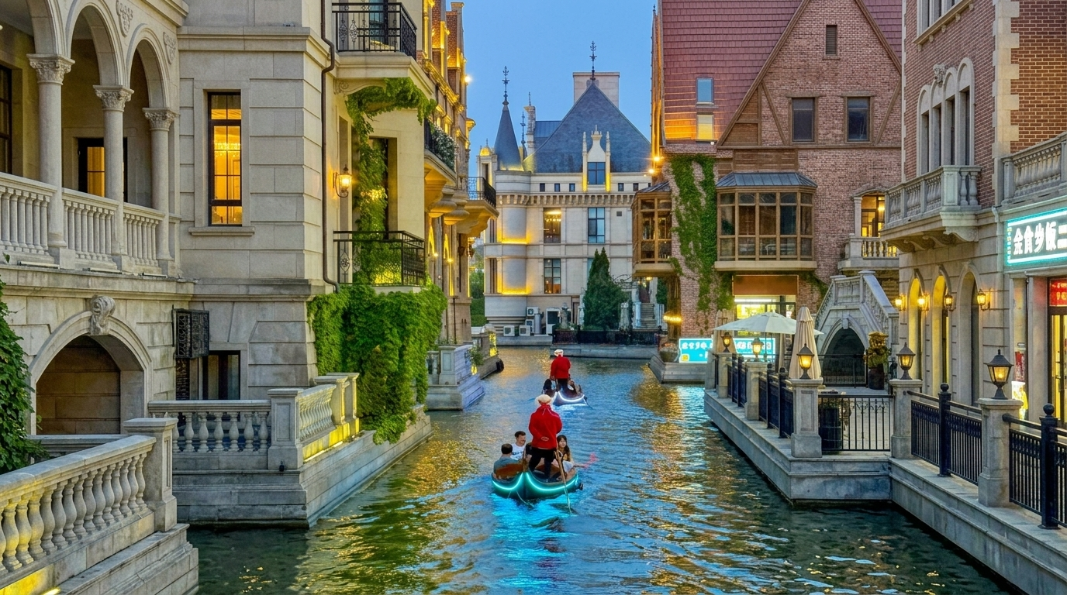
ค่ำ | รับประทานอาหารค่ำ ณ ภัตตาคาร (มื้อที่ 2)
 | จากนั้นนำท่านเดินทางเข้าสู่ที่พัก
ที่พัก | DALIAN FURONG INTERNATIONAL HOTEL หรือเทียบเท่าระดับ 4 ดาว (มาตรฐานประเทศจีน)
วันที่สาม | ต้าเหลียน – ผานจิ่น – หาดหญ้าทะเลแดงผานจิ่น (รวมรถอุทยาน) - เกาะคู่รัก – สะพานเฉียวอ้าย – สะพานไม้ซุ่ยเยี่ย – จุดชมวิวนาข้าวต้าเมิ่ง - ผ่านชมทุ่งบ่อน้ำมัน
เช้า | รับประทานอาหารเช้า ณ ห้องอาหารของโรงแรม (มื้อที่ 3)
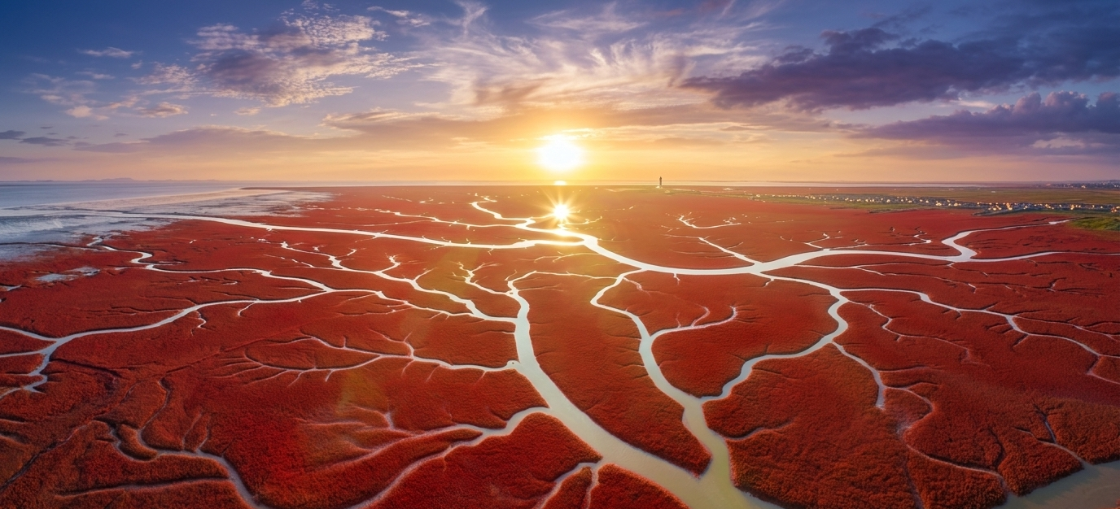
 | นำท่านเดินทางสู่ เมืองผานจิ่น (ระยะทาง 220 ก.ม. ใช้เวลาเดินทางประมาณ 3 ชั่วโมง) ตั้งอยู่บนที่ราบชุ่มน้ำกว้างใกล้ปากแม่น้ำเหลียวเหอ ริมอ่าวเหลียวตงของอ่าวป๋อไห่ จนกลายเป็นทั้งเมืองอุตสาหกรรมน้ำมันและเมืองที่ผู้คนจำได้จากผืนชุ่มน้ำกับนกป่า มากกว่าจะจำจากตึกสูงหรือย่านการค้า ตัวเมืองสมัยใหม่เพิ่งได้รับการจัดตั้งในปี 1984 สิ่งที่ทำให้ผานจิ่นแตกต่างจากเมืองอื่นในเหลียวหนิงคือความสัมพันธ์แนบแน่นระหว่างเศรษฐกิจกับธรรมชาติ ด้านหนึ่งคือแท่นขุดน้ำมันและภาพของเมืองอุตสาหกรรม อีกด้านคือทุ่งกก พื้นที่ชุ่มน้ำ และฝูงนกที่ทำให้เมืองนี้ได้ชื่อว่าเป็น เมืองแห่งพื้นที่ชุ่มน้ำ
กลางวัน | รับประทานอาหารกลางวัน ณ ภัตตาคาร (มื้อที่ 4)
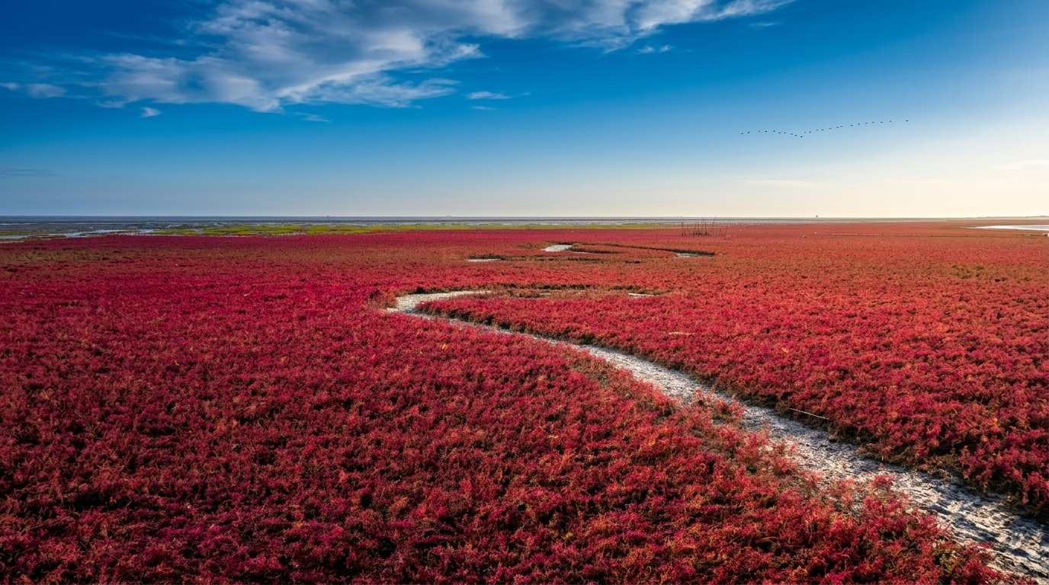
บ่าย | นำท่านเดินทางสู่ หาดหญ้าทะเลแดงผานจิ่น พบกับปรากฏการณ์ธรรมชาติสุดอัศจรรย์ที่ "หนึ่งปีมีเพียงครั้งเดียว" เมื่อลมหนาวแรกของฤดูใบไม้ร่วงมาเยือน ต้นชะครามที่เติบโตริมชายฝั่งผานจิ่นจะพร้อมใจกันเปลี่ยนจากสีเขียวเป็นสีแดงสด ย้อมผืนดินและแผ่นน้ำให้กลายเป็น "หาดแดง" ที่กว้างใหญ่สุดลูกหูลูกตา ดั่งพรมกำมะหยี่สีเลือดนกที่ธรรมชาติบรรจงถักทอ เดินลัดเลาะไปตามทางเดินสะพานไม้ที่ทอดยาวสู่กลางทุ่ง ปล่อยให้สายลมพัดผ่าน และเก็บภาพความงดงามที่เหนือจินตนาการราวกับหลุดเข้าไปในอีกโลกหนึ่ง  ความสำคัญของที่นี่ไม่ได้อยู่แค่ความแปลกตา แต่ยังอยู่ที่สถานะทางนิเวศวิทยา พื้นที่รอบทะเลสาบแดงเป็นส่วนหนึ่งของเขตอนุรักษ์ธรรมชาติระดับรัฐ และถูกกล่าวถึงว่าเป็นระบบนิเวศพื้นที่ชุ่มน้ำที่คงสภาพสมบูรณ์ที่สุดแห่งหนึ่งของโลก อีกทั้งยังเป็นถิ่นอาศัยของนกน้ำหายากและสัตว์ป่าหลายชนิด ภูมิทัศน์สีแดงจึงไม่ได้เกิดขึ้นโดด ๆ แต่ผูกอยู่กับชีวิตของนกอพยพ กกหนาทึบ และพื้นที่เลนชายฝั่งที่เลี้ยงระบบนิเวศทั้งผืนนี้มาตลอด  หมายเหตุ เนื่องจากสีแดงของต้นชะครามเป็นปรากฏการณ์ทางธรรมชาติ จึงอาจได้รับผลกระทบจากปัจจัยที่ไม่อาจควบคุมได้ (เช่น สภาพอากาศ พายุ ระดับอุณหภูมิ และความเค็มของน้ำ) ซึ่งอาจส่งผลให้สีของหาดมีความเข้ม อ่อน หรืออาจเปลี่ยนสีล่าช้า/โรยก่อนกำหนด หากสภาพธรรมชาติไม่เป็นไปตามความคาดหมาย ทางบริษัทขอสงวนสิทธิ์ในการคืนค่าเข้าชมและเพื่อผลประโยชน์สูงสุดของท่าน ทางบริษัทฯ ขอสงวนสิทธิ์ในการปรับเปลี่ยนโปรแกรม โดยนำท่านเดินทางไปยังสถานที่ท่องเที่ยวอื่นเพื่อเป็นการทดแทนตามความเหมาะสม
 | นำท่านแวะเก็บภาพความโรแมนติกที่ เกาะแห่งความรัก พื้นที่ที่โอบล้อมด้วยสีแดงของเกลียวคลื่นพืชพรรณและท้องฟ้าสีคราม เป็นจุดเช็คอินที่คู่รักและนักเดินทางต่างหลงใหล ตามตำนานพื้นบ้านอันซาบซึ้งอันเป็นที่มาของชื่อเกาะแห่งนี้ เล่าขานถึงความรักแท้ของ “หงซิ่ว” หญิงสาวผู้มั่นคงในรัก และ “หลู่เซิง” ชายคนรัก ว่ากันว่าผืนทรายและโคลนตมที่ถูกย้อมจนกลายเป็นสีแดงก่ำสะกดสายตานั้น เกิดจากหยาดโลหิตแห่งความรักอันบริสุทธิ์ของทั้งสอง ยามที่คุณก้าวเดินไปบนสะพานไม้คดเคี้ยวที่ทอดตัวยาวลึกเข้าไปในผืนน้ำ ตัดกับผืนฟ้าสีครามและฝูงนกกระเรียนมงกุฎแดงที่โบยบินเหนือดงกกสีเขียวชอุ่ม มอบบรรยากาศอันเปี่ยมเสน่ห์ที่ชวนให้คู่รักจับมือเดินเคียงคู่กันไปอย่างไร้จุดสิ้นสุด ก้าวเดินบนสะพานไม้ที่ทอดยาวพาดผ่านทุ่งสีแดงสด ดั่งเส้นทางทอดยาวสู่ความฝัน ให้ท่านได้สัมผัสความงามของหาดแดงอย่างใกล้ชิดในทุกย่างก้าว
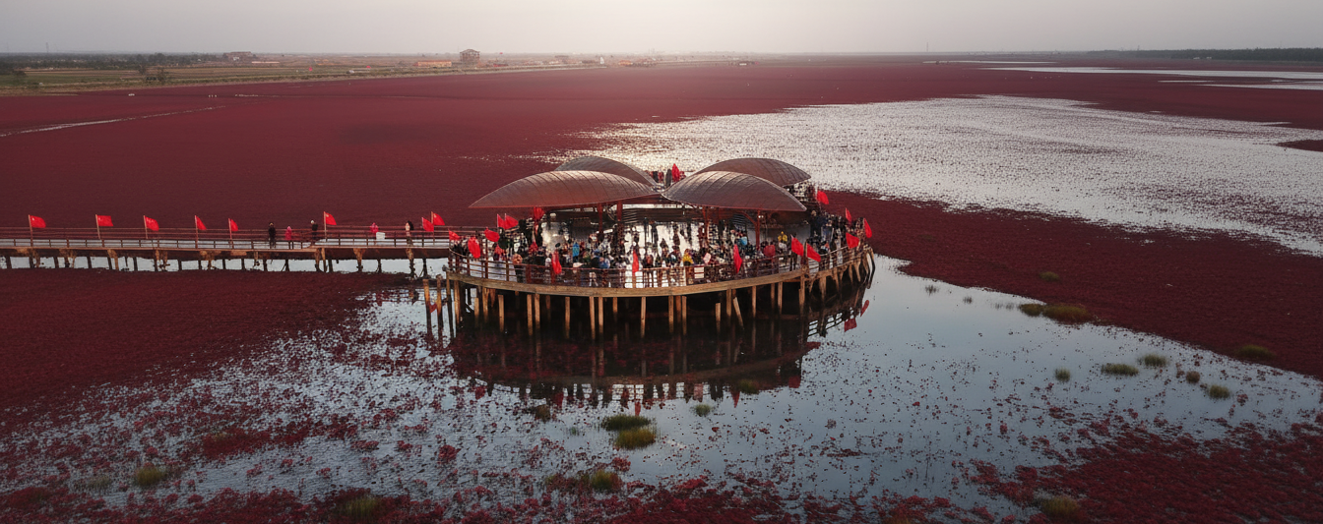
ระหว่างทางท่านจะได้พบกับ ศาลาสุ้ยเยว่ จุดแวะพักที่เต็มไปด้วยกลิ่นอายของวันวาน ให้ท่านได้เอนกายรับลม สูดอากาศบริสุทธิ์ และทอดสายตาชมฝูงนกนางนวลที่โบยบินเหนือพื้นที่ชุ่มน้ำอันกว้างใหญ่
จากนั้นเช็คอินกับ ศิลปะบนนาข้าว ตื่นตากับการสร้างสรรค์ศิลปะบนนาข้าว 3 มิติ ขนาดมหึมา ที่ใช้ข้าวหลากสายพันธุ์ปลูกเรียงร้อยเป็นภาพวาดสุดอลังการ งดงามราวกับงานศิลปะชิ้นเอกบนผืนดิน
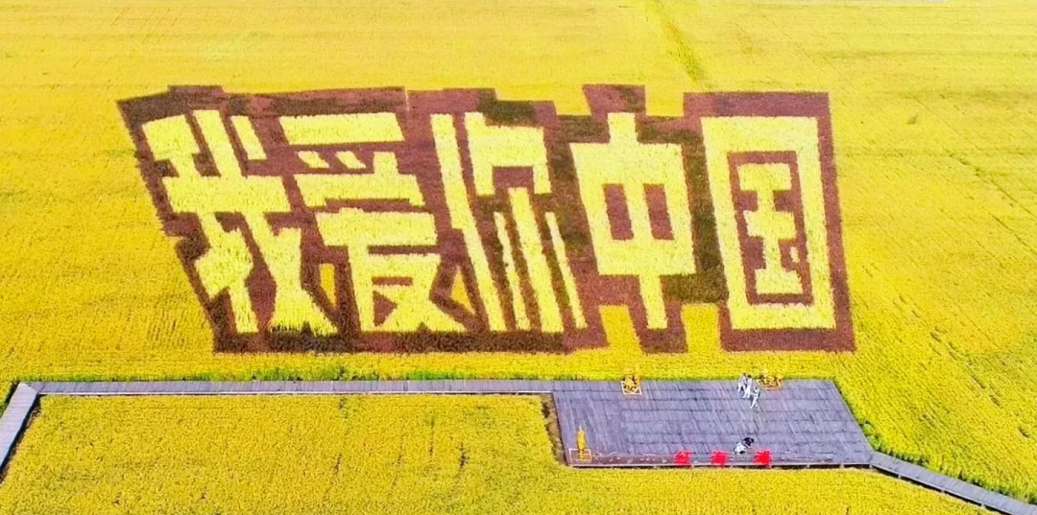
 | ก่อนกลับจากอุทยาน นำท่านแวะชม จุดชมเครื่องสูบน้ำมัน ชมภาพที่แปลกตาแต่น่าทึ่งของ "เครื่องสูบน้ำมัน" หรือที่ชาวบ้านเรียกว่า "เครื่องโขกศีรษะ" ที่ตั้งตระหง่านและทำงานอยู่กลางพื้นที่ชุ่มน้ำ เป็นความงามที่ผสานเทคโนโลยีอุตสาหกรรมและระบบนิเวศเข้าไว้ด้วยกันอย่างลงตัว
ค่ำ | รับประทานอาหารค่ำ ณ ภัตตาคาร (มื้อที่ 5)
 | จากนั้นนำท่านเดินทางเข้าสู่ที่พัก
ที่พัก | PANJIN CITY CENTER HOLIDAY INN EXPRESS หรือเทียบเท่าระดับ 4 ดาว (มาตรฐานประเทศจีน)
วันที่สี่ | ผานจิ่น - เสิ่นหยาง – ทุ่งหญ้าหยุนตวน – เล่นสไลเดอร์หญ้า ท่านละ 1 รอบ – บ้านฮอบบิท - ตลาดกลางคืนซีถ่า
เช้า | รับประทานอาหารเช้า ณ ห้องอาหารของโรงแรม (มื้อที่ 6)
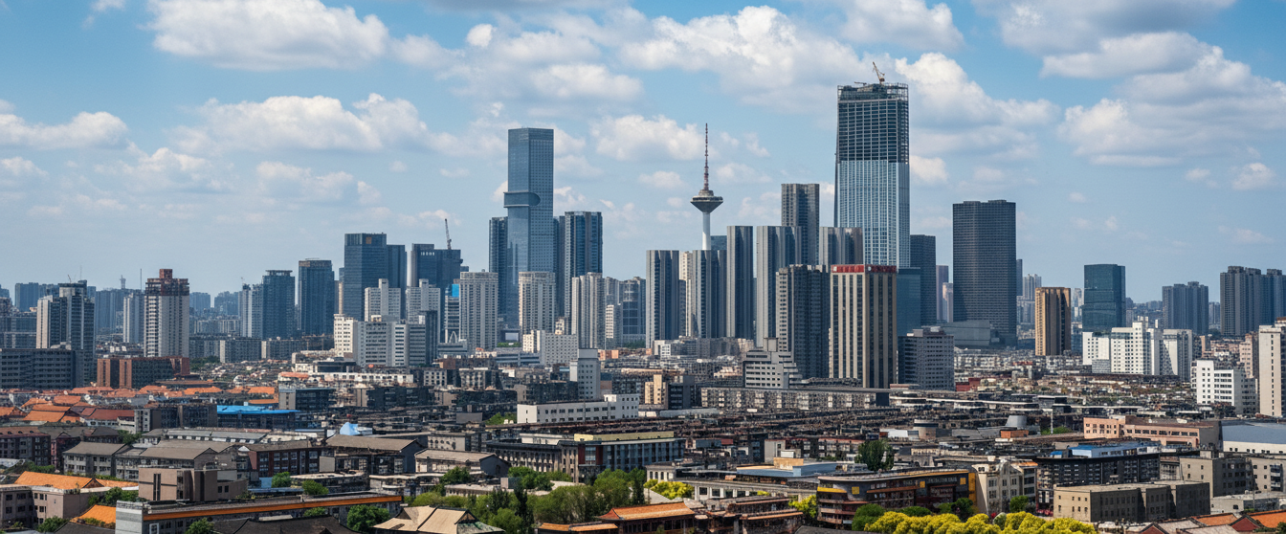
 | นำท่านออกเดินทางสู่ เมืองเสิ่นหยาง (ระยะทาง 183 ก.ม. ใช้เวลาเดินทางประมาณ 2 ชั่วโมง) จากราชธานีแห่งสุดท้าย สู่หัวใจที่เปี่ยมชีวิตชีวาแห่งแดนอีสาน เสิ่นหยางไม่ใช่แค่เมืองหลวงของมณฑลเหลียวหนิง แต่คือดินแดนที่พงศาวดารแห่งราชวงศ์สุดท้ายของจีนได้เริ่มต้นขึ้น ที่นี่คือ "มุกเดน" ในหน้าประวัติศาสตร์ อดีตราชธานีแห่งแรกของราชวงศ์ชิง ก่อนที่จักรพรรดิจะยาตราทัพเข้าสู่ปักกิ่งและครอบครองแผ่นดินมังกร ทุกวันนี้ เสิ่นหยางคือมหานครที่ผสานจิตวิญญาณของจักรพรรดิเข้ากับความแข็งแกร่งของยุคอุตสาหกรรมได้อย่างลงตัว เสน่ห์ของเสิ่นหยางหยั่งรากลึกในประวัติศาสตร์ความเป็นมาของชาวแมนจู ผสมผสานวัฒนธรรมของชาวแมนจู มองโกล และฮั่นเข้าไว้ด้วยกัน แม้จะมีขนาดกะทัดรัดกว่า แต่ก็ให้ความรู้สึกใกล้ชิดและเข้าถึงเรื่องราวของปฐมจักรพรรดิแห่งราชวงศ์ชิงได้อย่างลึกซึ้งกว่า บรรยากาศของความยิ่งใหญ่ในอดีตยังคงอบอวลอยู่ทั่วเมือง
กลางวัน | รับประทานอาหารกลางวัน ณ ภัตตาคาร (มื้อที่ 7)
บ่าย | นำท่านเดินทางสัมผัสธรรมชาติที่ ทุ่งหญ้าเหนือม่านเมฆ หรือ ทุ่งหญ้าหยุนตวน ในเมืองเสิ่นหยาง สถานที่แห่งนี้ได้รับการขนานนามว่าเป็น "อัลไตแห่งภาคอีสานจีน" ด้วยพื้นที่ทุ่งหญ้าสีเขียวขจีกว้างใหญ่กว่า 1.15 ตารางกิโลเมตร บนระดับความสูง 441 เมตร ความโดดเด่นที่ทำให้ทุ่งหญ้าแห่งนี้ไม่เหมือนใคร คือการผสมผสานกันระหว่างภูมิประเทศแบบทุ่งหญ้าสเตปป์ที่ทอดตัวยาวสุดลูกหูลูกตา กับระดับความสูงบนยอดเขาที่ถูกโอบกอดด้วยมวลเมฆ เมื่อยามเช้ามาเยือน ทะเลหมอกสีขาวบริสุทธิ์จะไหลอาบไล้ไปตามเนินเขาเขียวขจี เกิดเป็นภาพสถาปัตยกรรมทางธรรมชาติที่ราวกับเกาะสวรรค์ลอยอยู่กลางอากาศ ภาพของดอกไม้ป่าหลากสีสันที่แข่งกันชูช่อรับแสงแดดอ่อนๆ ตัดกับฝูงม้าและแกะที่ก้มหน้าเล็มหญ้าอย่างเชื่องช้า มอบความรู้สึกราวกับหลุดเข้าไปในภาพวาดสีน้ำมันที่มีชีวิต แถมฟรี สไลเดอร์ล้อยาง ท่านละ 1 รอบ
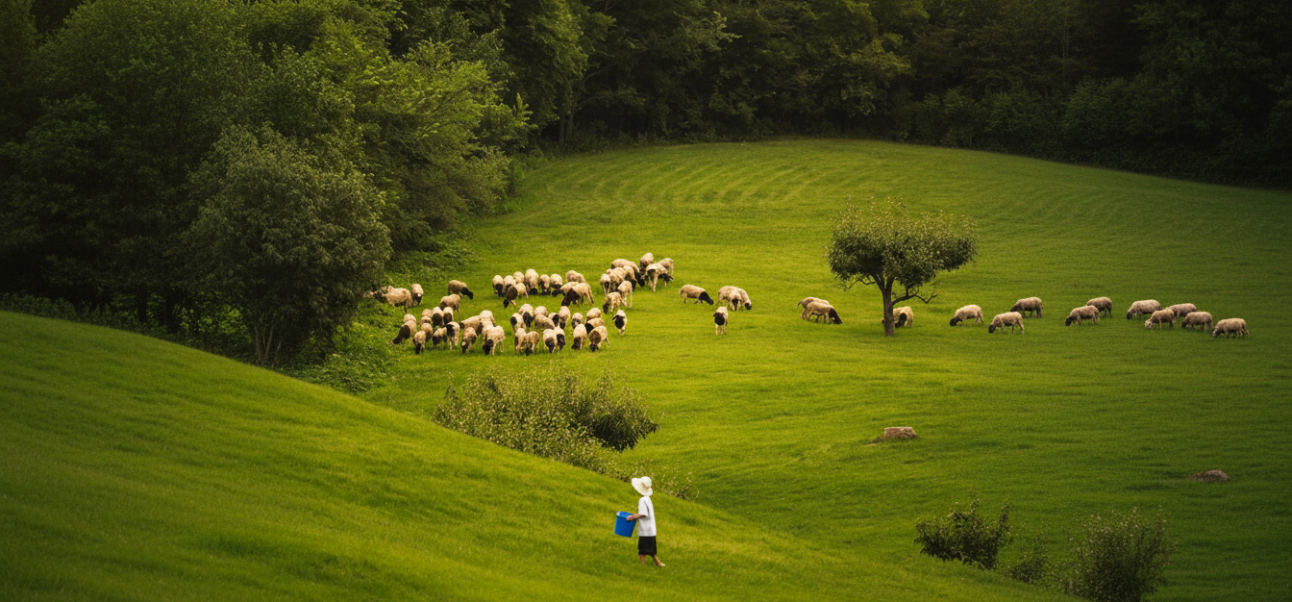
 | แวะถ่ายรูปที่ หมู่บ้านฮอบบิท ที่จำลองกระท่อมหลังน้อยน่ารักราวกับหลุดเข้าไปในโลกแห่งภาพยนตร์ งานศิลปะชิ้นเอกที่ผสมผสานสถาปัตยกรรมเข้ากับธรรมชาติได้อย่างไร้รอยต่อ เป็นประตูมิติที่จะพาคุณหลุดพ้นจากความวุ่นวายของโลกยุคใหม่ และก้าวเข้าสู่หน้ากระดาษของหนังสือนิทานที่คุณเคยหลงรัก สิ่งที่ทำให้หมู่บ้านฮอบบิทมีเอกลักษณ์เฉพาะตัวจนยากจะหาที่ใดเปรียบ คือการออกแบบที่เคารพและโอบกอดธรรมชาติ บ้านแต่ละหลังถูกสร้างฝังตัวลึกลงไปในเนินดิน เผยให้เห็นเพียงประตูไม้ทรงกลมหลากสีสันที่โดดเด่นสะดุดตา ไม่ว่าจะเป็นสีเหลืองมัสตาร์ด สีฟ้าหม่น หรือสีแดงอิฐ หน้าต่างบานเล็กที่ประดับประดาด้วยผ้าม่านลูกไม้
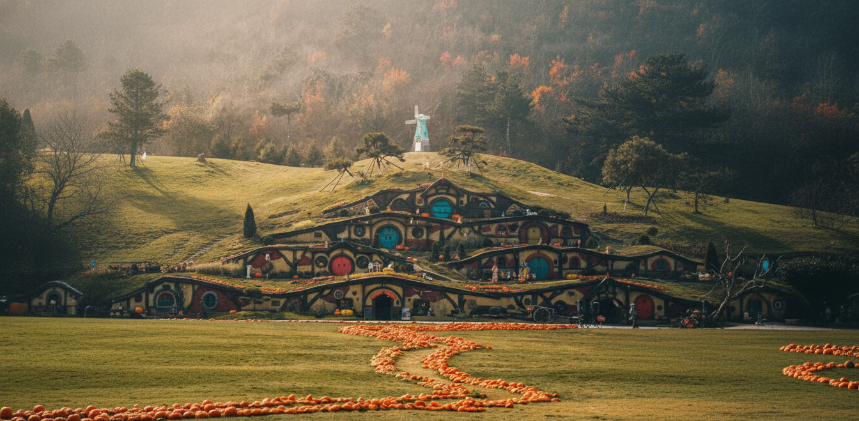
 | สัมผัสบรรยากาศยามค่ำคืนที่ไม่เคยหลับใหลที่ ตลาดกลางคืนซีถ่า หรือที่รู้จักกันในนาม ถนนสไตล์เกาหลีซีถ่า แลนด์มาร์กสุดคึกคักใจกลางเมืองเสิ่นหยาง ย่านนี้เป็นชุมชนชาวเกาหลีที่ใหญ่ที่สุดในภาคตะวันออกเฉียงเหนือของจีน โดยมีประวัติศาสตร์อันยาวนานกว่า 120 ปี เมื่อพระอาทิตย์ตกดิน แสงไฟนีออนสองภาษา (จีน-เกาหลี) จะสว่างไสวไปทั่วท้องถนน พร้อมกับกลิ่นหอมเย้ายวนของบาร์บีคิวเกาหลีแท้ ๆ เส้นบะหมี่เย็นรสเด็ด และต๊อกโบกีรสเผ็ดร้อน ที่นี่คือสวรรค์ของเหล่านักชิมที่ต้องการ ลิ้มลองอาหารท้องถิ่นรสเลิศและอาหารสไตล์เกาหลีต้นตำรับ ท่ามกลางบรรยากาศความคึกคักแบบเป็นกันเองและเปี่ยมด้วยชีวิตชีวาในแบบฉบับของชาวจีนตะวันออกเฉียงเหนือ
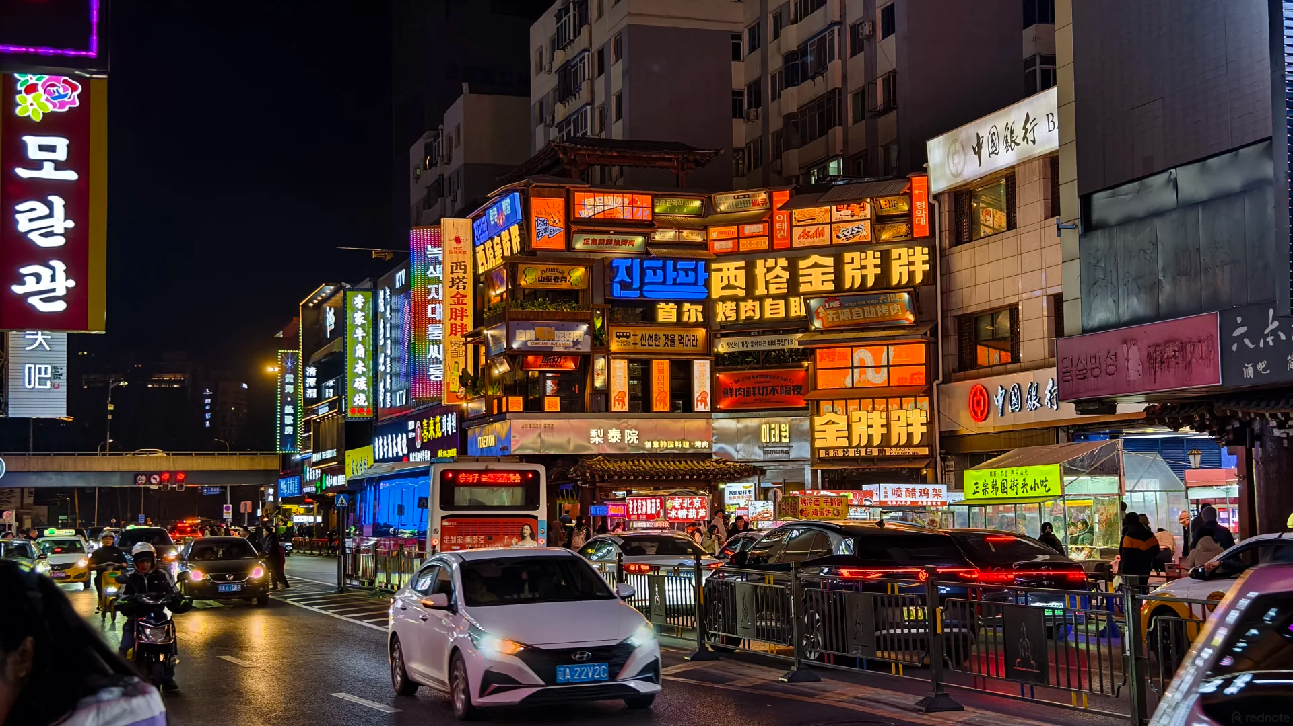
ค่ำ | รับประทานอาหารค่ำ ณ ภัตตาคาร (มื้อที่ 8)
 | จากนั้นนำท่านเดินทางเข้าสู่ที่พัก
ที่พัก | SHENYANG COUNTRY GARDEN PHOENIX หรือเทียบเท่าระดับ 4 ดาว (มาตรฐานประเทศจีน)
วันที่ห้า | เสิ่นหยาง - ศิลปะน้ำตาลตระกูลหลี่ – โบสถ์คาทอลิกหนานกวน - ตานตง
เช้า | รับประทานอาหารเช้า ณ ห้องอาหารของโรงแรม (มื้อที่ 9)
นำท่านชม มรดกทางวัฒนธรรมและรสชาติอันแสนหวานแห่งความทรงจำ ก้าวเข้าสู่บรรยากาศอันอบอุ่นของย่านโบราณ กลิ่นหอมหวานอันเป็นเอกลักษณ์ของน้ำตาลเคี่ยวร้อน ๆ จะโชยมาแตะจมูกทันที นี่ไม่ใช่เพียงแค่ขนมหวานธรรมดา แต่คือ ศิลปะน้ำตาลปั้นตระกูลหลี่ มรดกภูมิปัญญาทางวัฒนธรรมที่จับต้องไม่ได้ของมณฑลเหลียวหนิง สืบทอดความหวานล้ำและศาสตร์แห่งศิลป์มานานกว่าสองร้อยปี ตั้งแต่สมัยราชวงศ์ชิง ศิลปะการทำน้ำตาลปั้นของตระกูลหลี่มีจุดเริ่มต้นในยุคจักรพรรดิเต้ากวงแห่งราชวงศ์ชิง โดยบรรพบุรุษตระกูลหลี่ได้นำวิชาชีพนี้จากมณฑลซานตงข้ามด่านมาปักหลักที่เสิ่นหยาง มณฑลเหลียวหนิง จนกลายเป็นตำนานความอร่อยที่ส่งต่อกันมาถึง 5 รุ่นในปัจจุบัน ความโดดเด่นที่ทำให้ น้ำตาลปั้นตระกูลหลี่ แตกต่างจากน้ำตาลปั้นทั่วไป คือการผสมผสานศาสตร์ดั้งเดิม 3 แขนงเข้าด้วยกันอย่างประณีต ได้แก่ การเป่า การปั้น และ การวาด ช่างฝีมือจะสะบัดข้อมืออย่างลื่นไหลเพื่อควบคุมสายน้ำเชื่อมสีทองให้ก่อตัวขึ้นเป็นรูปทรงที่มีมิติ มีความโค้งมน และดูมีมัดกล้ามเนื้อที่สมจริง ไม่ว่าจะเป็นรูปมังกรทะยานฟ้า นกยูงรำแพน หรือตัวละครในอุปรากรจีนโบราณที่เปี่ยมไปด้วยชีวิตชีวา รสสัมผัสแห่งความหวานละมุน ในด้านรสชาติและเนื้อสัมผัส น้ำตาลปั้นนี้ทำจาก น้ำตาลมอลโตส และ น้ำตาลอ้อยบริสุทธิ์ นำมาเคี่ยวในหม้อทองแดงด้วยไฟที่ควบคุมอย่างพิถีพิถันจนกลายเป็นน้ำเชื่อมสีเหลืองทองอร่ามใสราวกระจก เมื่อช่างฝีมือวาดลวดลายลงบนแผ่นหินอ่อน น้ำตาลจะค่อย ๆ เย็นตัวลงและเซ็ตตัวเป็นแผ่นบางใสที่มีความกรุบกรอบ
เมื่อกัดลงไปคำแรก คุณจะสัมผัสได้ถึงความกรอบบางเบาที่ละลายในปากอย่างรวดเร็ว ปลดปล่อยรสชาติหวานละมุนที่ไม่หวานโดดจนเกินไป พร้อมกลิ่นหอมคาราเมลจากการเคี่ยวไหม้อ่อน ๆ ที่อบอวลอยู่ในคอ เป็นรสชาติคลาสสิกที่เชื่อมโยงผู้คนเข้ากับความทรงจำในวัยเยาว์อันแสนอบอุ่น
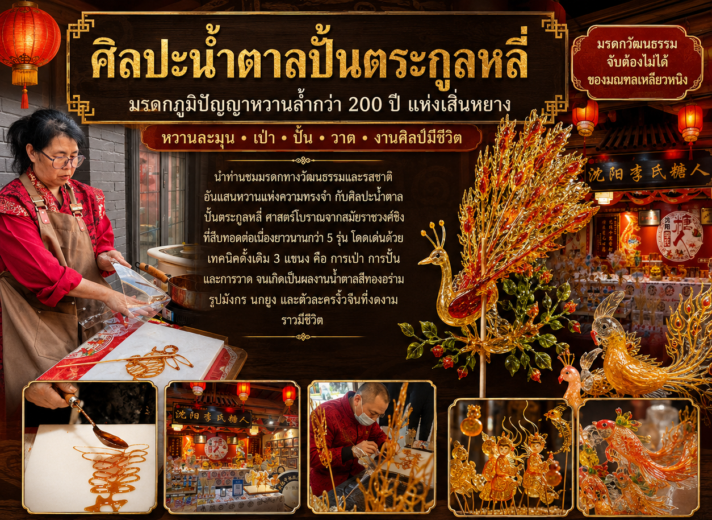
กลางวัน | รับประทานอาหารกลางวัน ณ ภัตตาคาร (มื้อที่ 10)
บ่าย | นำท่านชม โบสถ์คาทอลิกหนานกวน อาสนวิหารพระหฤทัยแห่งเสิ่นหยาง หรือที่คนท้องถิ่นรู้จักกันในชื่อโบสถ์คาทอลิกหนานกวน เปรียบเสมือนอัญมณีทางสถาปัตยกรรมแบบโกธิกที่ตั้งตระหง่านใจกลางเมืองเสิ่นหยาง มณฑลเหลียวหนิง โบสถ์แห่งนี้ไม่เพียงแต่เป็นศูนย์กลางกิจกรรมทางศาสนาของคาทอลิกในมณฑล แต่ยังเป็นพยานแห่งประวัติศาสตร์ที่ผ่านร้อนผ่านหนาวมายาวนาน เดิมสร้างขึ้นในปี 1875 แต่ถูกเผาทำลายในช่วงกบฏนักมวย และได้รับการบูรณะขึ้นใหม่ในปี 1912 ด้วยหอคอยแฝดสูงเสียดฟ้าที่สูงเกือบ 45 เมตร และโครงสร้างอิฐสีเทาที่สง่างาม
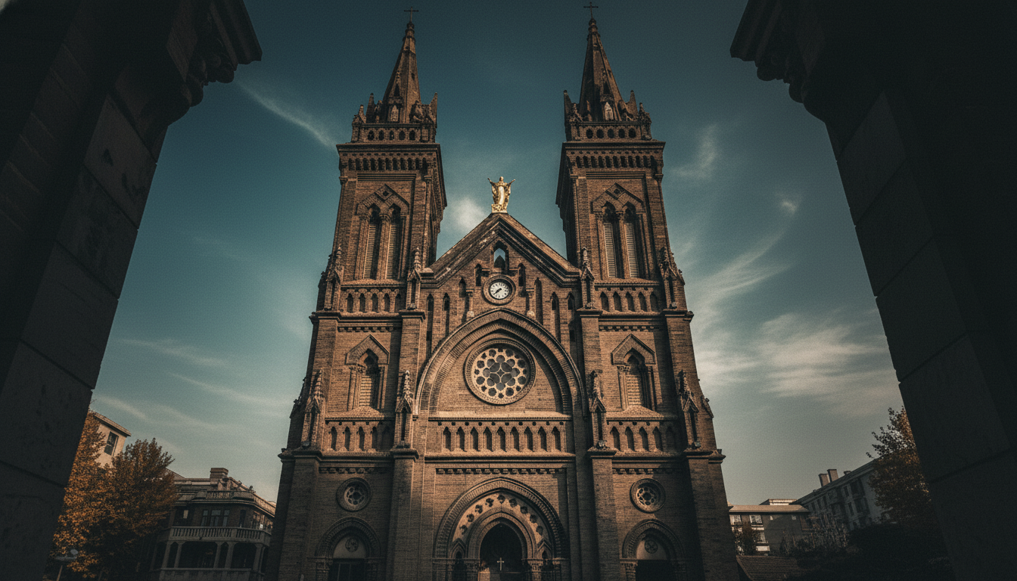
 | นำท่านออกเดินทางสู่ เมืองตานตง (ระยะทาง 241 ก.ม. ใช้เวลาเดินทางประมาณ 3.5 ชั่วโมง) ณ สุดขอบตะวันออกเฉียงเหนือของจีน ที่ซึ่งแม่น้ำยาลู ไหลบรรจบเป็นเส้นแบ่งพรมแดนธรรมชาติ มีเมืองแห่งหนึ่งตั้งอยู่อย่างเงียบสงบแต่แฝงไปด้วยเรื่องราวอันหนักแน่น ประตูสู่คาบสมุทรเกาหลีและหน้าต่างที่เปิดให้ได้มองเห็นอีกฟากฝั่งอันลี้ลับของเกาหลีเหนือ ทั้งยังเป็นเมืองชายแดนที่ใหญ่ที่สุดของจีน หันหน้ากับเมืองชินจู ของเกาหลีเหนือโดยมีเพียงแม่น้ำกั้นกลาง บรรยากาศของตานตงจึงเป็นการผสมผสานอย่างน่าทึ่งระหว่างวัฒนธรรมจีนและกลิ่นอายจางๆ ของเกาหลีที่ลอยข้ามน้ำมา
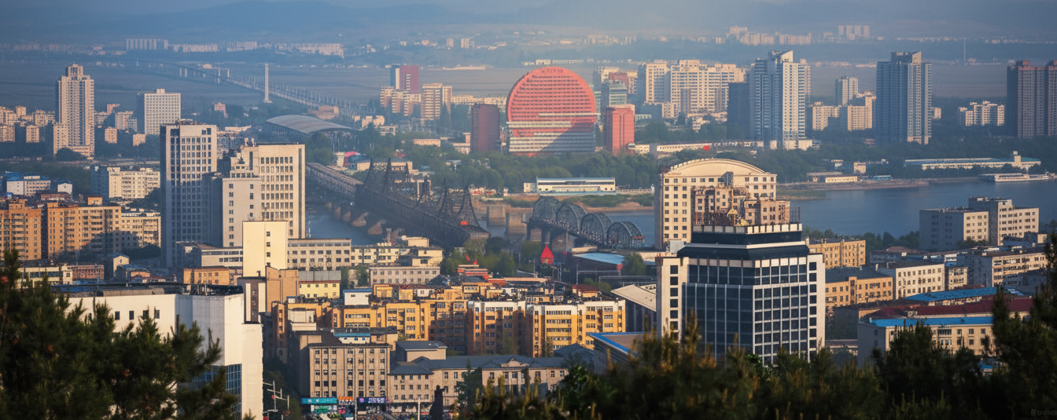
ค่ำ | รับประทานอาหารค่ำ ณ ภัตตาคาร (มื้อที่ 11)
 | จากนั้นนำท่านเดินทางเข้าสู่ที่พัก
ที่พัก | DANDONG PEARL ISLAND RESORT หรือเทียบเท่าระดับ 4 ดาว (มาตรฐานประเทศจีน)
วันที่หก | ตานตง – ด่านชายแดนจีน-เกาหลีเหนือ - แม่น้ำยาลู และสะพานต้วนเฉียว - ต้าเหลียน
เช้า | รับประทานอาหารเช้า ณ ห้องอาหารของโรงแรม (มื้อที่ 12)
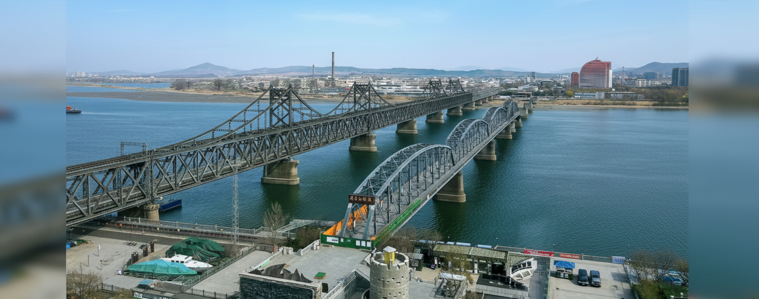
นำท่านเดินทางสู่ ด่านเหอโข่ว ชายแดน จีน-เกาหลีเหนือ ประตูสู่พรมแดนที่น่าค้นหา จุดยุทธศาสตร์สำคัญบนพรมแดนจีน-เกาหลีเหนือ ที่ซึ่งแม่น้ำยาลู ไหลคั่นกลางระหว่างสองประเทศ ไฮไลท์คือการเดินบน สะพานหักเหอโข่วต้วนเฉียว สะพานเหล็กแห่งนี้สร้างขึ้นครั้งแรกในปี 1911 โดยชาวญี่ปุ่น ทว่าในช่วงสงครามเกาหลี สะพานถูกกองทัพอากาศสหรัฐฯ ทิ้งระเบิดทำลายเพื่อตัดเส้นทางลำเลียงของจีน ฝั่งเกาหลีเหนือพังทลายลงและถูกรื้อถอนออกไป เหลือเพียงโครงสร้างสะพาน 4 ช่วงสุดท้ายบนฝั่งจีนที่ยังคงยืนหยัดอยู่กลางแม่น้ำ เป็นอนุสรณ์สถานเงียบงันที่เต็มไปด้วยร่องรอยของสะเก็ดระเบิด การเดินไปบนสะพานแห่งนี้จึงเปรียบเสมือนการเดินย้อนกลับไปในหน้าประวัติศาสตร์
หมายเหตุ เนื่องด้วยด่านชายแดนตั้งอยู่ในเขตชายแดน การเปิด-ปิดด่านขึ้นอยู่กับดุลยพินิจของเจ้าหน้าที่รัฐ และสภาพอากาศ เป็นสำคัญ ซึ่งอยู่นอกเหนือการควบคุมของบริษัททัวร์ หากในวันที่เดินทาง ด่านถูกสั่งปิดกะทันหันหรือไม่สามารถเข้าถึงได้ด้วยเหตุผลด้านความปลอดภัยหรือระเบียบจากทางราชการ ทางบริษัทขอสงวนสิทธิ์ในการตัดรายการนี้ออกหรือปรับเปลี่ยนแผนการเดินทางตามความเหมาะสม
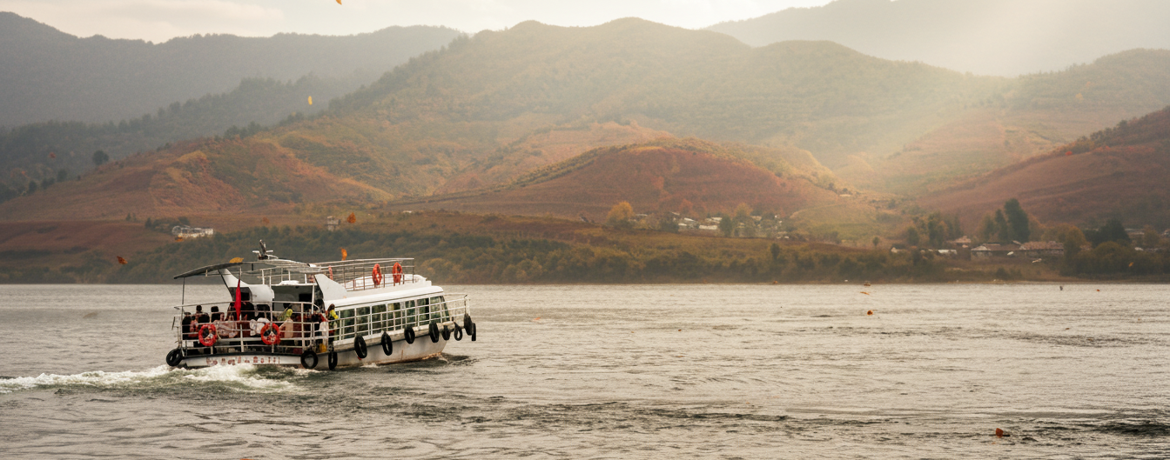
 | นำท่าน ล่องเรือแม่น้ำยาลู สัมผัสชีวิตเกาหลีเหนือในระยะประชิด ล่องเรือไปตามแม่น้ำยาลู เปิดหน้าต่างสู่โลกที่น้อยคนนักจะได้เห็น ที่นี่คือพรมแดนธรรมชาติที่แบ่งจีนและเกาหลีเหนือออกจากกัน สายน้ำที่กว้างที่สุดเพียงไม่กี่สิบเมตรทำให้คุณสามารถมองเห็นชีวิตความเป็นอยู่ของผู้คนฝั่งเกาหลีเหนือได้อย่างชัดเจนจนน่าทึ่ง เรือจะพาคุณลัดเลาะไปตามแนวชายแดน ให้คุณได้เห็นทหารเกาหลีเหนือเข้าเวรยาม ชาวบ้านที่กำลังซักผ้าหรือทำไร่อยู่ริมฝั่ง และหมู่บ้านเล็กๆ ที่ดูเหมือนเวลาได้หยุด เดินทางข้ามมิติทางวัฒนธรรมที่เปิดมุมมองและสร้างความทรงจำที่ยากจะลืมเลือน
กลางวัน | รับประทานอาหารกลางวัน ณ ภัตตาคาร (มื้อที่ 13)
บ่าย | นำท่านออกเดินทางกลับสู่ เมืองต้าเหลียน (ระยะทาง 308 ก.ม. ใช้เวลาเดินทางประมาณ 4 ชั่วโมง)
ค่ำ | รับประทานอาหารค่ำ ณ ภัตตาคาร (มื้อที่ 14)
 | จากนั้นนำท่านเดินทางเข้าสู่ที่พัก
ที่พัก | DALIAN FURONG INTERNATIONAL HOTEL หรือเทียบเท่าระดับ 4 ดาว (มาตรฐานประเทศจีน)
วันที่เจ็ด | ท่าเรือประมงต้าเหลียน - พิพิธภัณฑ์ธรรมชาติต้าเหลียน – ต้าเหลียน ว่านต๋า พลาซ่า - ต้าเหลียน (สนามบินต้าเหลียนโจวสุ่ยจือ) – เซี่ยงไฮ้ (สนามบินเซี่ยงไฮ้ผู่ตง) (MU5624 : 20:25 - 22:30)
เช้า | รับประทานอาหารเช้า ณ ห้องอาหารของโรงแรม (มื้อที่ 15)
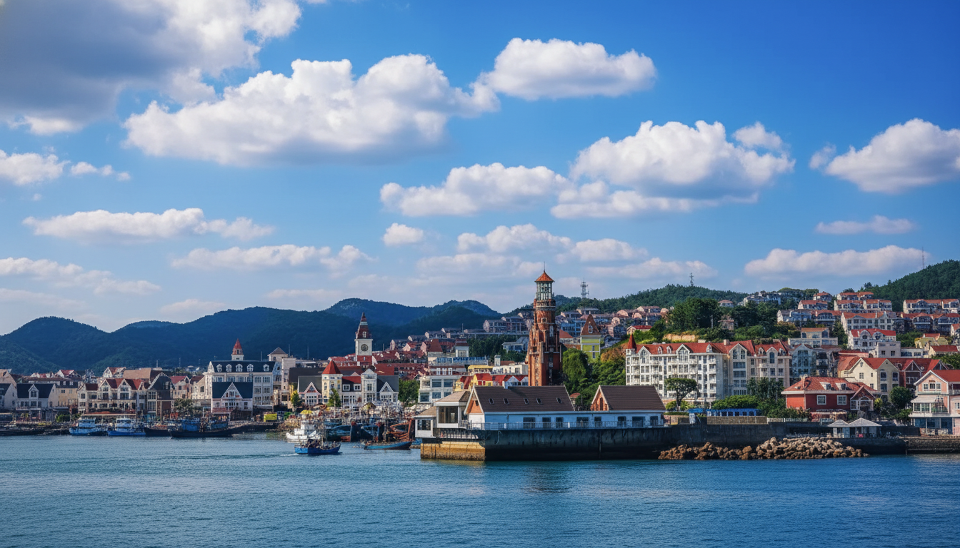
 | จากนั้นนำท่านสู่บรรยากาศหมู่บ้านชาวประมงสไตล์ยุโรปที่แฝงตัวอยู่ในเมืองท่าอันคึกคักของต้าเหลียน ที่นี่คือ ท่าเรือประมงต้าเหลียน ) ที่ซึ่งอาคารสีสันสดใสสไตล์ยุโรปตั้งเรียงรายตัดกับสีฟ้าของน้ำทะเลและเรือประมงที่จอดทอดสมออยู่เนืองแน่น ที่นี่ไม่ได้เป็นเพียงท่าเรือที่ยังคงมีการใช้งานจริง แต่ยังเป็นแหล่งรวมร้านอาหารทะเลสดใหม่ คาเฟ่สุดชิค และมุมถ่ายรูปสวยๆ จัดวางอาคารหน้าตาแบบเมืองชายฝั่งฝั่งตะวันตกของอเมริกาในต้นคริสต์ศตวรรษที่ยี่สิบ มีตรอกเล็ก ร้านไวน์ คาเฟ่ และแนวท่าเรือที่หันหน้าออกสู่ทะเลอย่างจงใจ หนึ่งในจุดเด่นคือประภาคารที่จำลองแบบจากประภาคารเมืองเบรเมนของเยอรมนี ค.ศ. 1853 ซึ่งยิ่งตอกย้ำว่าท่าเรือชาวประมงของต้าเหลียนไม่ได้เล่าเรื่องประวัติศาสตร์ท้องถิ่นแบบตรงไปตรงมา แต่เล่าเรื่องการหยิบยืมและประกอบสร้างอัตลักษณ์ของเมืองท่าสมัยใหม่เข้าด้วยกัน บางมุมจึงดูเหมือนฉากภาพยนตร์ บางมุมเหมือนย่านพักผ่อนริมอ่าว และบางมุมก็เผยให้เห็นความตั้งใจของเมืองต้าเหลียนที่จะวางตัวเองเป็นหน้าต่างสู่ทะเลของมณฑลเหลียวหนิง
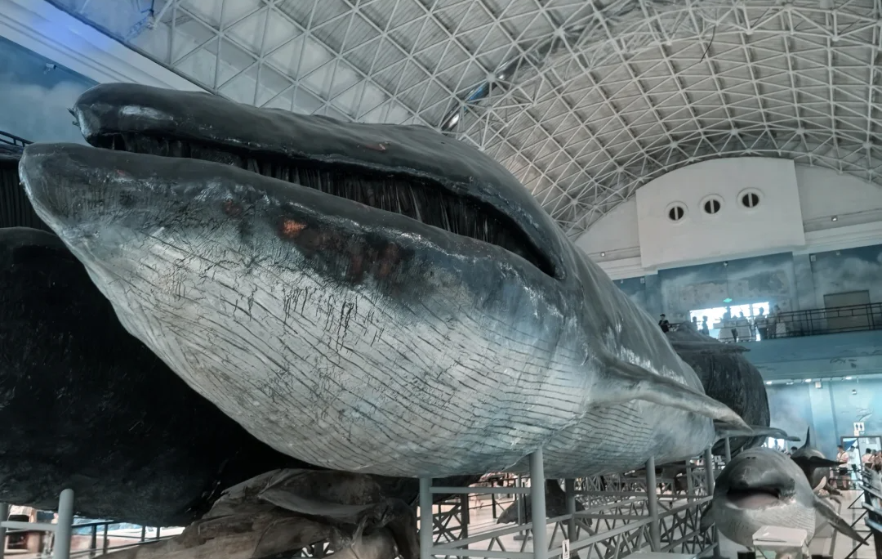
 | สัมผัสยุโรปย่อส่วน พิพิธภัณฑ์ประวัติศาสตร์ธรรมชาติ ต้าเหลียน ณ ริมชายหาดเฮยสือเจียว อันงดงาม อาคารสไตล์ยุโรปสมัยใหม่ตั้งตระหง่านท้าทายลมทะเล ประตูสู่โลกแห่งธรณีวิทยา บรรพชีวินวิทยา และความหลากหลายทางชีวภาพอันน่าทึ่ง ก้าวแรกที่เข้าไป คุณจะได้รับการต้อนรับจากช้างแอฟริกาตัวผู้ขนาดมหึมา ก่อนจะดำดิ่งสู่การเดินทางข้ามกาลเวลาผ่านฟอสซิลไดโนเสาร์หายาก และตื่นตาตื่นใจไปกับโครงกระดูกวาฬหลังค่อมยักษ์ที่ครองพื้นที่จัดแสดงอย่างสง่างาม ที่นี่ไม่ได้เป็นเพียงสถานที่เก็บรวบรวมวัตถุ แต่เป็นขุมทรัพย์แห่งความรู้ที่รอให้ทุกคนมาค้นพบ โดยเฉพาะอย่างยิ่งคอลเลกชันสัตว์ทะเลและฟอสซิลจาก "กลุ่มชีวภาพเย่อเหอ" ที่มีชื่อเสียงระดับโลก
กลางวัน | รับประทานอาหารกลางวัน ณ ภัตตาคาร (มื้อที่ 16)
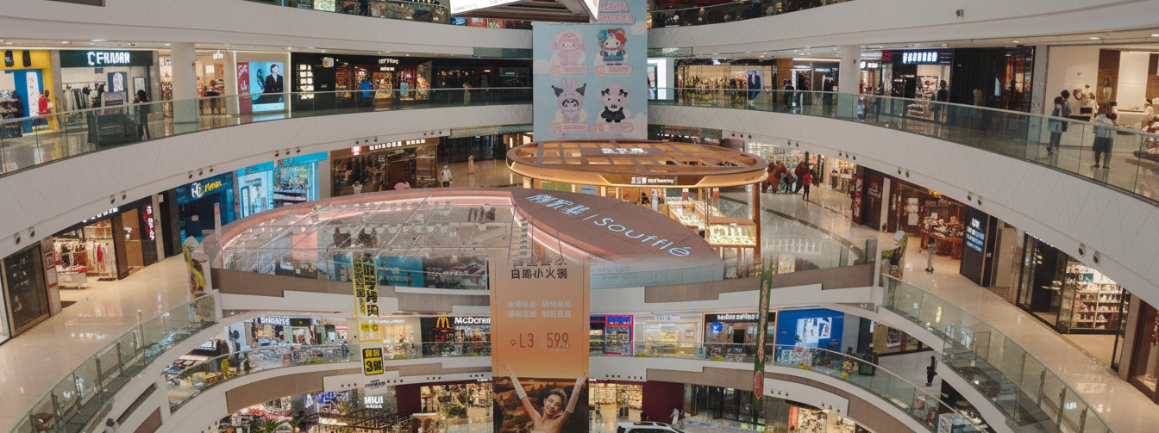
บ่าย | นำท่านแวะช็อปปิ้ง ณ ต้าเหลียน ว่านต๋า พลาซ่า ศูนย์กลางของชีวิตทันสมัยที่สะท้อนพลังของเมืองต้าเหลียน ที่นี่คือแหล่งรวมทุกกิจกรรมไว้ในที่เดียว ตั้งแต่การช้อปปิ้งแบรนด์ดังระดับโลก ลิ้มรสอาหารเลิศรสหลากหลายสไตล์ ไปจนถึงความบันเทิงครบวงจรสำหรับทุกคนในครอบครัว ไม่ว่าคุณจะเป็นสายช้อป สายชิม หรือสายชิลล์ ว่านต๋า พลาซ่า คือจุดหมายปลายทางที่พร้อมตอบสนองทุกไลฟ์สไตล์และมอบประสบการณ์การท่องเที่ยวที่น่าจดจำ
 | สมควรแก่เวลานำท่านเดินทางสู่ สนามบินต้าเหลียนโจวสุ่ยจือ นำท่าน เช็คอิน ณ เคาน์เตอร์ สายการบิน ไชน่าอีสเทิร์น (MU) รวมน้ำหนักกระเป๋าสำหรับโหลดใต้เครื่อง 23 กิโลกรัม โดยจำที่ท่านละ 1 ใบ สัมภาระของท่านจะทำการเช็คทรู (Check-through) ส่งตรงไปยังสนามบินปลายทาง ณ สนามบินสุวรรณภูมิ
20.25 น. | ออกเดินทางจาก สนามบินต้าเหลียนโจวสุ่วจือ สู่ สนามบินเซี่ยงไฮ้ ผู่ตง โดย สายการบิน สายการบิน ไชน่า อีสเทิร์น (MU) เที่ยวบินที่ MU5624  มีบริการอาหารบนเครื่อง (รูปแบบอาหารอาจปรับเปลี่ยนเป็น อาหารร้อน หรือ Snack Box ได้ตามความเหมาะสมและนโยบายของสายการบินในเที่ยวบินนั้นๆ โดยไม่อาจแจ้งให้ทราบล่วงหน้า)
22.30 น. | เดินทางถึง สนามบินเซี่ยงไฮ้ ผู่ตง นำท่านผ่านขั้นตอนตรวจคนเข้าเมือง จากนั้นพักผ่อนภายในสนามบินเพื่อรอต่อเครื่องในเที่ยวบินถัดไป
วันที่แปด | เซี่ยงไฮ้ (สนามบินเซี่ยงไฮ้ผู่ตง) - กรุงเทพฯ (สนามบินสุวรรณภูมิ) (FM847 : 00:15 - 04:05)
00.15 น. | ออกเดินทางจาก สนามบินเซี่ยงไฮ้ ผู่ตง สู่ สนามบินสุวรรณภูมิ โดย สายการบิน เซี่ยงไฮ้ แอร์ไลน์ (FM) เที่ยวบินที่ FM841  มีบริการอาหารบนเครื่อง (รูปแบบอาหารอาจปรับเปลี่ยนเป็น อาหารร้อน หรือ Snack Box ได้ตามความเหมาะสมและนโยบายของสายการบินในเที่ยวบินนั้นๆ โดยไม่อาจแจ้งให้ทราบล่วงหน้า)
04.05 น. | เดินทางถึง สนามบินสุวรรณภูมิ โดยสวัสดิภาพพร้อมความประทับใจ
